Isini Sachindi

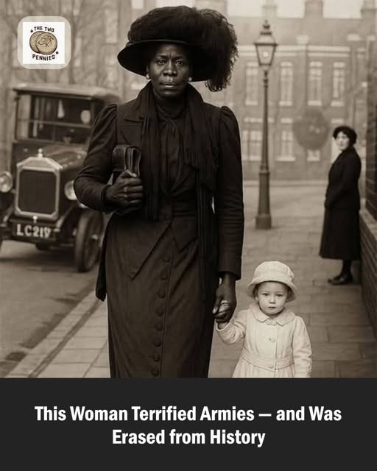

Deze foto is genomen in 1900.

De vrouw vooraan was geen kindermeisje. Ze was geen dienstmeisje.

Ze was een van de persoonlijke lijfwachten van de koning van Dahomey, een oud West-Afrikaans koninkrijk (in het huidige Benin) dat bekend stond om zijn elite vrouwelijke krijgers: de Dahomey Amazones.

Volgens verslagen uit die tijd was ze meer dan 2,5 meter lang.

Ze kon een volwassen man met één arm optillen.

Haar kracht, uithoudingsvermogen en vechtkunsten grensden aan het mythische.

Maar het kolonialisme wist niet hoe het met een vrouw als zij om moest gaan.

In plaats van haar nalatenschap te eren, reduceerde de Britse pers haar tot een bijzaak:

“Deze donkere schoonheid... zal binnenkort onze grote steden bezoeken”,

schreven ze, waarbij ze haar behandelden als een tentoonstellingsstuk – niet als een krijger.

Niet als een legende.

Niet als de levende belichaming van kracht en trots.

Haar naam was Ella Abomah Williams, ook bekend als Mme Abomah.

En hoewel de geschiedenis haar probeerde te vergeten, zullen wij dat niet doen.

Want vrouwen zoals zij stonden niet alleen op wacht voor koningen.

Ze stonden op wacht voor de waarheid, voor hun nalatenschap en voor de vergeten kracht van hun volk.

Je hoefde alleen maar te kijken.

~ The Two Pennies